Тақырыбы: “Таза – ауа денсаулық кепілі”
Мақсаты: Оқушыларға таза ауаның пайдасын, оның денсаулығына қандай әсер ететінің түсіндіру. Қоршаған ортаға, табиғатта сүйіспеншілікті ояту.
Міндеттер: Оқушыға оттегінің маңыздылығын түсіндірту, таза ауамен жие демалуға үйрету.
Көрнекіліктер: плакаттар, суреттер, медбике қонаққа шақырылды.
Өткізілген күні: 17.02.2006
Өткізілген уақыты: 12⁵⁰-13³⁵
Өткізілген жері: Астана қаласы. №18 орта мектеп
Жауаптылар: Нұрбаева А.Т.
Сынып сағаттың барысы:
- Кіріспе
  - Оттегінің маңыздылығы
  - Оттегі деген не?
    - Оттегінің ағзадағы көрінісі (схема түрінде)
    - Оттегінің ағза үшін маңызы
    - Оттегіге байланысты әлемдегі мекемелердің адам үшін маңызы
    - Оттегілік жетіспеушілік (таблица түрінде)
    - Оттегінің жетіспеушілігінің салдарынан болатын аурулар
    - Тест
3)Қорытынды

Мұғалім: Балалар! Сендер қалай ойлайсыңдар оттегі , таза ауа бізге қажет пе? Иә дұрыс айтасыңдар! Оттегі біздер үшін өте маңызды.
Оттегі адам және жануарлар үшін өте қажетті, маңызды химиялық элемент. Қоршаған ортаның ластануының көбеюін ескерте отырып, оттегінің жетіспеушілігін сезінеміз. Оттегі әржақты: су, жер, ауа, тіпті біз өзіміз, біздің тамағымыз, ішімдіктер, киіміміз, т.б. оттегінен құралған. Біз оттегімен дем аламыз, ал дем алу – бұл өмірдің сининонимі ғой. Әр адам жуықтап алғанда оттегінің 21%-н және 0,03% көмірқышқыл газынан құрылған ауаны дем алады. Ал шығарылған ауада шамамен 16% оттегі және 3,7-4% көмірқышқыл газы болады. Оттегі және көмірқышқыл газы арасындағы оптималдық баланстың өзгеруі адамның денсаулығына әсер етеді.
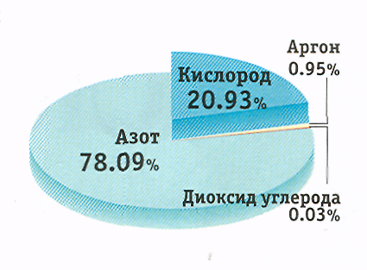
Оттегінің жетіспеушіліг, әсіресе оның болмауын біз әрине тез арада сезінеміз.
1- оқушы: О₂(лат. Oxygenium) – оттегі – бірінші болып зерттеген және ол туралы жазған швед химигі К.Шееле 1772 ж. Бұл ең көп таралған жердегі химиялық элемент. Жер қойнауында шамамен 49% құрайды. Кәдімгі жағдайда, оттегі – иіссіз және түссіз газ, ол азотпен және басқа кейбір газдармен қосылып Жердің атмосферасын құрайды.

2- оқушы:

Оттегінің ағза ішіндегі орналасуы

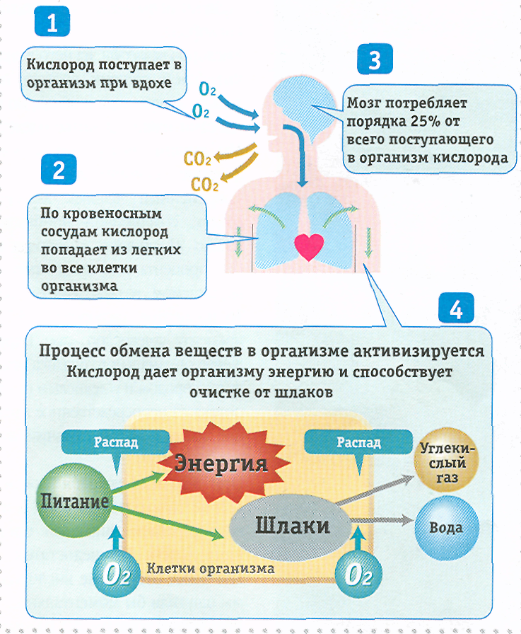

“Ағза үшін оттегінің маңызы”
Оттегі ағза жасушаларына “ауа” сияқты қажет. Қан оттегіні “өкпеден” түрлі мүшелерге және ұлпаларға таратады. Сіз дем алғанда, оттегі “өкпедегі” ауалық қаптардың жіңішке қабырғалары (альвеолдардың) арқылы өтеді және арнайы қанның жасушаларымен алынады (эритроциттер). Оттегімен толған қан кіші қанайналым шеңбер бойынша жүрекке айдалып, жүрек өз кезегінде үлкен қанайналым шеңбер арқылы ағзаның басқа мүшелеріне беріледі.
Түрлі ұлпаларға түсіп, қан өзінің құрамындағы оттегіні беріп, оның орнына көмірқышқыл газын алады.
Көмірқышқылмен газымен жабдықталған қан жүрекке айналып келеді, жүрек қайтадан оны өкпеге жібереді. Қан осы жағдайда көмірқышқыл газынан босатылып, оттегімен жаңадан жабдықтары да, газ айналдыру айналымын тоқтатылады.
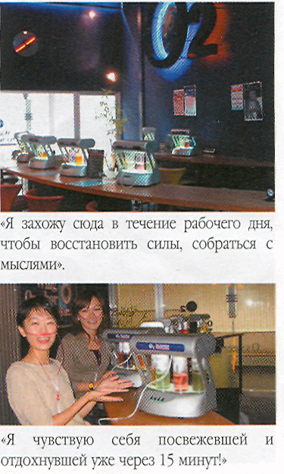
Оттегілік барларда адамдар концентрациясы жоғары оттегімен жабдықталған ауамен тыныс алады. Бұл орындар қазіргі кезде бүкіл әлемде таралған. Адамдар осындай барларға немесе салондарға жұмыстан бара жатқанда немесе дүкендерді аралау кезінде кіріп тұрады.

Мұғалім: Балалар сендердің ойларынша, егер бізге оттегі жетпесе, біз өзіміз қандай күйде боламыз? (Оқушылардың жауаптары)
Схема бойынша тақтаға сызылып, жазылады.

Оттегінің жетіспеуі оттегілік ашышулыққа әкеледі
(Хендерсон классификациясы бойынша)
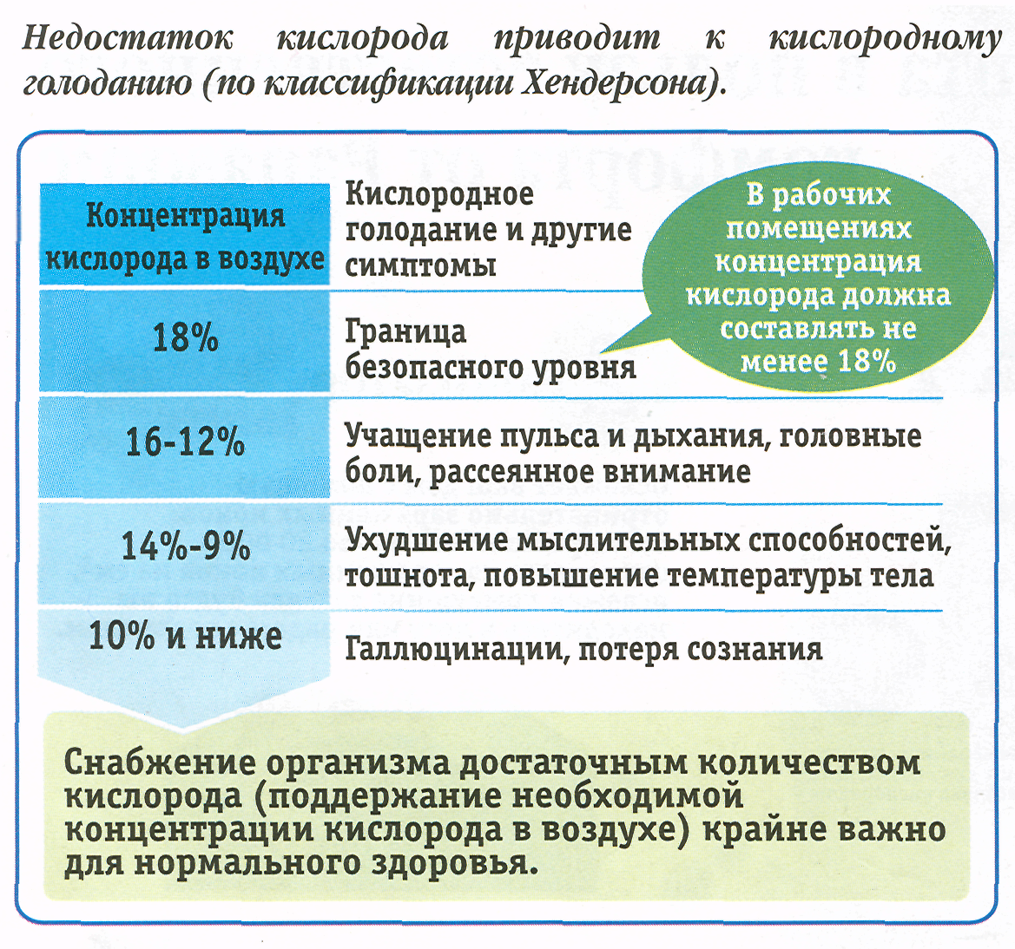

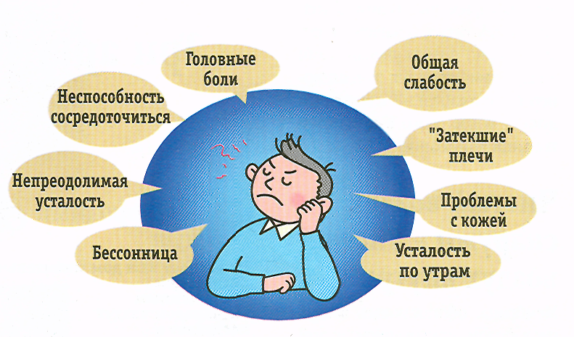
Оттегінің төмен құрамы сіздің ағзаңыз үшін қолайсыз зардаптарға ертіп әкеледі
Медбике қазір бізге Оттегінің жетіспеушілігінің салдарынан болатын аурулар туралы айтып береді.

Ал енді, балалар бізге әрқайсысымызға ауамен жеткілікті мөлшерде тыныс аламыз ба? Бұл сұраққа жауап беру үшін тест арқылы білетін боламыз!
ТЕСТ
Егер сіз 4 немесе одан да көп сұрақтарға “иә” деп жауап берсеңіз, онда сіз оттегіні жеткіліксіз сіңіресіз.
Сіз жақсы ұйықтағанмен таңертең әлсіз сезетін кездеріңіз болды ма?
Сіз жаман ұйықтайсыз ба, жиі оянасыз ба?
Сіз тұрақты, жеңуге болмайтын шаршауды сезесіз бе?
Сіз аса физикалық шыдамды емессіз бе?
Сіз көңіл-күй жиі алмастыруларына немесе ашушаңдылыққа бейімдіcіз бе?
Сіз жиі салқын тигізіп алаcыз ба?
Сіз тітірмен азап шегесіз бе?
Сіз жиі кернеулі немесе өзіңізді олқылық шекарасында сезесіз бе?
Сізде ілмектер жиі болады ма?
Сізде арқа немесе иықтар жиі ауырып тұрады ма?
Сізде салмақпен қандай да бір мәселелер болады ма?
Сіз тәттіліктердің, газдалған судың , спирттің үлкен әуесқойысыз ба?

Қорытынды кезең:
Ауа бізге жеткілікті болу үшін біз не істеу керепіз?
Жауаптар:
- Таза ауаға жие демалысқа шығу
- Әйнекті ашып, бөлмені таза ауамен желтету қажет
- Шаң тозаң жерде көп болмау
- Тазалықты сақтау
- Темекі атпау т.б.
Осы мен біздің сабағымыз аяқталды, сау болыңдар!

